Saidas do Terminal para o Servidor

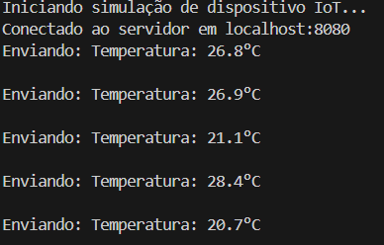

Saidas do Terminal para o Cliente

